**Зертханалық жұмыс№1**

**Тақырыбы:** Қауіпсіз ену және есеп жазбалары туралы жүйе тұтастығын қолдау және келесіде көмек жүргізу үшін жазбалар жүргізу.

**Мақсаты:**қауіпсіз ену және есеп жазбалары туралы жүйе тұтастығын қолдау.

**Есептік жазба** -сәйкестендіруге және оның жеке деректері мен параметрлеріне қол жеткізуге мүмкіндік беретін компьютерлік жүйеде сақталған пайдаланушы туралы мәліметтер жиынтығы.

**1.**Windows -7да «Пуск» мәзірін ашып, «Параметры» басу.

Өлш.

Парақ

Құжат №1

Қолы

Күні

Парақ

1

ЖКП05.1304043.0004.ТТ

Орындаған

Жанатбек М

Тексерген

ен

Абикенов Дулат

Жетекшісі

Бақылаушы

Бекіткен

Сызықты алгоритмді бағдарламалау.

Әдебиет

Парақ

4

ПОВТ-2018-2

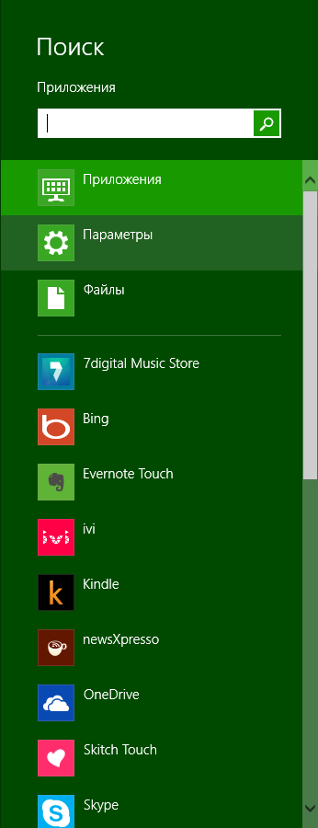

**2.**Ползователи категориясын таңдау.

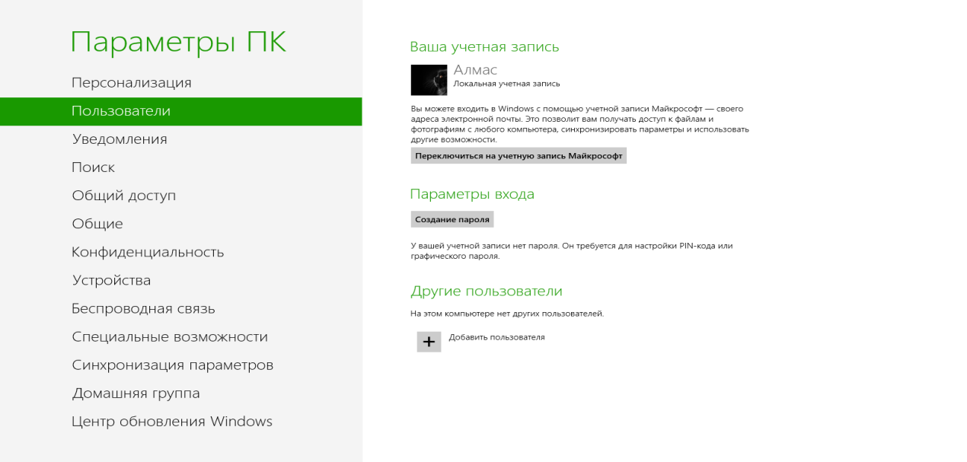

Өлш.

Бет

Құжат№2

Қолы

Күні

Бет

2

ЖКП05.1304043.0004.ТТ

АП01 ЗЖ.1304043.007.ТТ

3. Вход с учетной записью Майкрософт та бізде электронды почтаны жазу

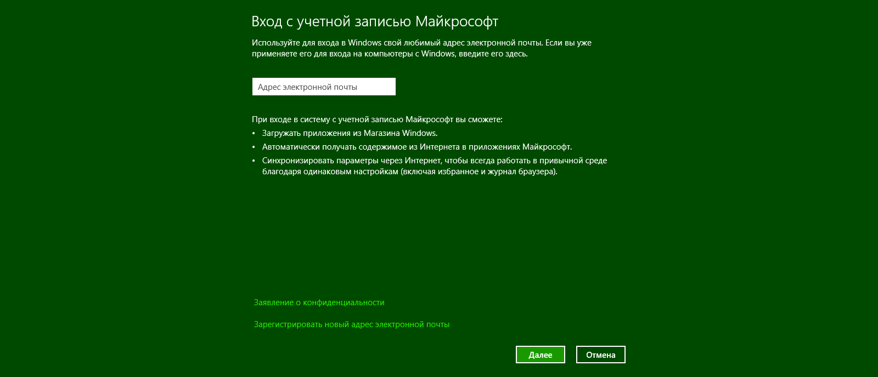

4. пароль жазу.

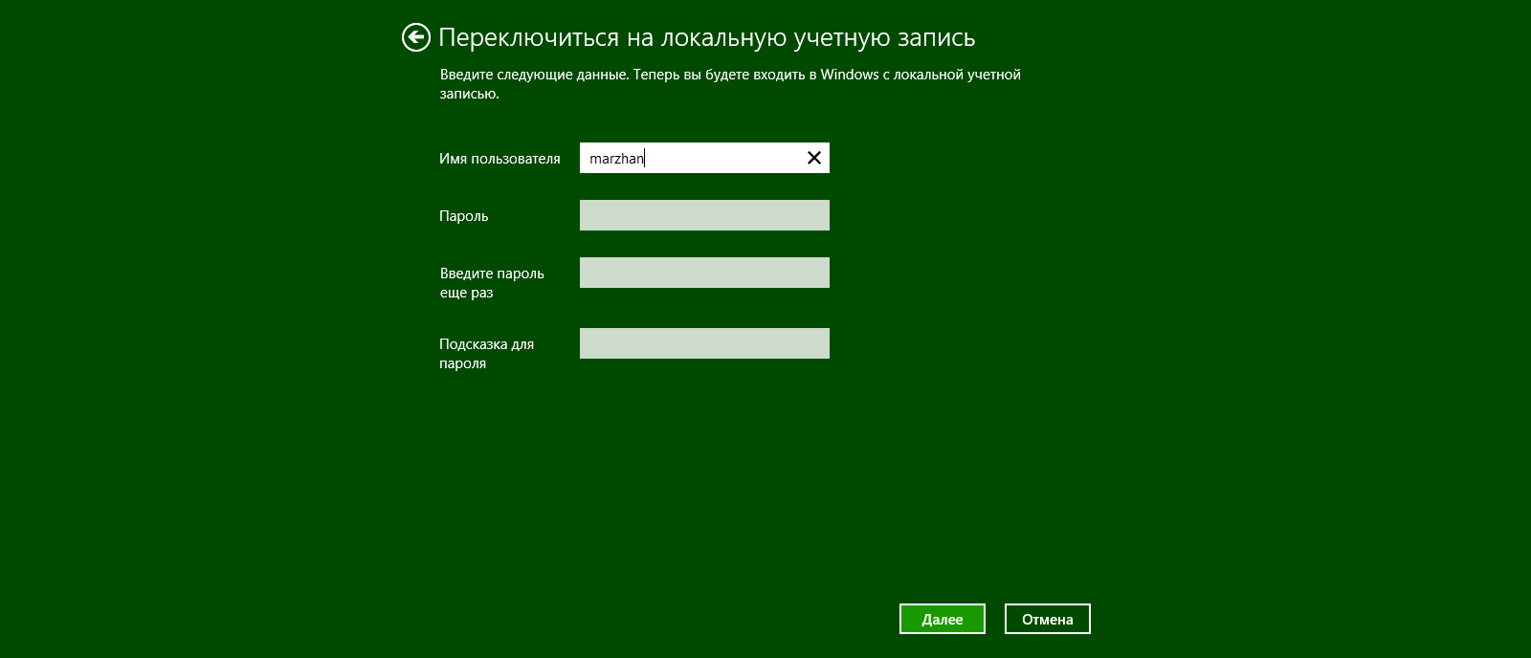

**Қорытынды:** Қауіпсіз ену және есеп жазбалары туралы жүйе тұтастығын қолдау және келесіде көмек жүргізу үшін жазбаларды

үйрендім.